Business Process Modeling Tools
ZAFAROV ABUBAKRSIDDIQ

Unit 20 : Business Process Modeling Tools
O’qituvchi: Farrux Ahmadaliyev
Guruh raqami: 24-207-guruh
Talaba ID raqami: 230389
Taqdim etilgan sana: 24.06.2025

BTEC LEARNER ASSESSMENT SUBMISSION AND DECLARATION
Har bir o’quvchi vazifani baholash uchun taqdim etganda, yozilgan deklaratsiya o’ziniki ekanligini tasdiqlovchi imzo qoldirishi kerak.
O’quvchi (Talaba) IDsi: | 230389
Baholuvchining ismi: | Farrux Ahmadaliyev
BTEC Dasturining mavzusi: | Pearson BTEC Higher Nationals in Information Technologies
Qism yoki Komponent raqami va Mavzu: | Business Process Modeling Tools
Vazifa mavzusi: | Biznesdagi o’zgarishni rejalashtirish
Vazifani topshirish sanasi: | 24.06.2025
Iltimos, har bir topshiriq uchun taqdim etilgan dalillarni sanab o'ting. Dalillarni topish mumkin bo'lgan sahifa raqamlarini ko'rsating yoki dalillarning mohiyatini tavsiflang.
Topshiriq manbalari | Taqdim etilgan dalillar

O’quvchi deklaratsiyasi
Ushbu vazifa uchun topshirilgan ish meniki ekanligini tasdiqlayman. Ishda foydalanilgan manbalarga aniqlik kiritdim va ko’rsatib o’tdim. Noto’g’ri deklaratsiya noto’g’ri ishlashning bir shakli ekanligini tushunaman.

Talabaning imzosi: Sana: 24.06.2025

Mundarija
Kirish: 5
Topshiriq A : Tashkilotlar o‘z faoliyatini qo‘llab-quvvatlash uchun foydalanadigan jarayonlar 6
A.P1. Tashkilotning talablarini qo‘llab-quvvatlash uchun turli xil biznes jarayonlari qanday qo‘llanilishini tushuntiring. 6
1. Asosiy jarayonlar (Core) 8
2. Boshqaruv jarayonlar 8
3. Yordamchi jarayonlari 8
A.P2. Texnologiyalar biznes jarayonlarini qo‘llab-quvvatlash uchun qanday ishlatilishini va ularning mumkin bo‘lgan ta’sirini tushuntiring 11
Manufacturing Resource Planning 11
Qiyinchiliklari 13
Texnologiya Jarayonlari Jadvali 14
Topshiriq B : Tashkilotning biznes jarayonlari va faoliyatini tahlil qilib, ularni yaxshilash bo‘yicha takliflar ishlab chiqing. 16
B.P3. Tashkilotning talablarini qo‘llab-quvvatlaydigan mavjud biznes jarayoni uchun aniq (ravshan) model yaratin. 16
Joriy biznes-jarayon (qo'llanma - bo'lgani kabi) 16
Pseudocode - qo'lda buyurtma berish jarayoni 16
Modelning tashkilot talablarini qo‘llab-quvvatlashi 19
Buyurtma Jarayoni Jadvali 20
B.P4. Tashkilotning talablarini qo‘llab-quvvatlash uchun foydalanilayotgan mavjud biznes jarayonni baholang va mumkin bo‘lgan takomillashtirishlarni aniqlang. 21
Shaxsiy mijozlar bilan muloqot 21
Xatolarga moyillik 21
Samarasiz resurslardan foydalanish 22
Biznes Ehtiyojlarini Qo‘llab-quvvatlash Jadvali 23
Topshiriq C : Tashkilotning biznes jarayonlari,faoliyatini yaxshilash bo‘yicha reja. 24
C.P5. Tashkilotning talablarini qo‘llab-quvvatlaydigan biznes jarayonni texnologiya va o‘zgarishlarni boshqarish orqali yaxshilash bo‘yicha reja tuzing. 24
Raqamli buyurtma shakllari 24
Dastlabki xarajatlar 25
Yaxshilash Rejasi Jadvali 25
C.P6. Tashkilotning talablarini qo‘llab-quvvatlash uchun biznes jarayon va faoliyatlarni yaxshilash rejasini takomillashtirishda fikr-mulohazalar qanday foydalanilganini baholang 26
Byudjet cheklovlari 26
Byudjetga mos yechimlar 27
Ish oqimi samaradorligi 28
Takomillashtirilgan Reja Jadvali 28
Xulosa: 30
Manbalar: 31
1. Asosiy kitoblar & Qo'llanmalar 31
2. Biznes jarayoni & Ish jarayoni vositalari 31
3. Biznes strategiyasi & Raqamli transformatsiya 31
4. Qo‘shimcha vositalar & Manbalar 31

Kirish:
Zamonaviy ishlab chiqarish sohasida raqobatbardoshlikni ta’minlash uchun kichik bizneslar o‘z jarayonlarini samarali boshqarish va zamonaviy texnologiyalardan foydalanish orqali o‘sish imkoniyatlarini kengaytirishi zarur. PrecisionWood Ltd., qo‘lda ishlangan, yuqori sifatli yog‘och mebellarni ishlab chiqarishga ixtisoslashgan oilaviy biznes sifatida, barqaror materiallardan foydalanish va mijozlar talablariga mos maxsus buyurtmalarni bajarish orqali bozorda o‘z o‘rnini mustahkamlab kelmoqda. Biroq, o‘sib borayotgan buyurtmalar va mijozlar so‘rovlariga javob berish uchun hozirgi qo‘lda rejalashtirish, qog‘oz asosidagi jarayonlar va oddiy elektron jadvallarga asoslangan boshqaruv tizimlari yetarli emas. Ushbu hujjatda kompaniyaning ishlab chiqarish, ombor boshqaruvi va mijozlar bilan muloqot jarayonlarini tahlil qilish, ularning zaif tomonlari va yaxshilash imkoniyatlarini aniqlash, shuningdek, raqamli texnologiyalarga asoslangan takomillashtirish rejasini ishlab chiqish maqsad qilinadi.
Ushbu tahlil operatsion samaradorlikni oshirish, zaxiralarni aniq boshqarish, buyurtmalarni soddalashtirish va mijozlar qoniqishini yaxshilashga qaratilgan. Biz biznes jarayonlarining turlari, ularning PrecisionWood Ltd. ga tatbiqi, shuningdek, zamonaviy texnologiyalarning (MRP, ERP, CRM va boshqalar) afzalliklari va ehtimoliy qiyinchiliklarini ko‘rib chiqamiz. Yakuniy maqsad – PrecisionWood Ltd. ni raqamli transformatsiya yo‘lida qo‘llab-quvvatlash, operatsion jarayonlarni optimallashtirish va uzoq muddatli o‘sish strategiyasini mustahkamlashdir. Ushbu hujjat orqali professional yondashuv, mustaqil tahlil qilish qobiliyati va biznes jarayonlarini takomillashtirish bo‘yicha asosli qarorlar qabul qilish ko‘rsatiladi.

Topshiriq A : Tashkilotlar o‘z faoliyatini qo‘llab-quvvatlash uchun foydalanadigan jarayonlar

A.P1. Tashkilotning talablarini qo‘llab-quvvatlash uchun turli xil biznes jarayonlari qanday qo‘llanilishini tushuntiring.


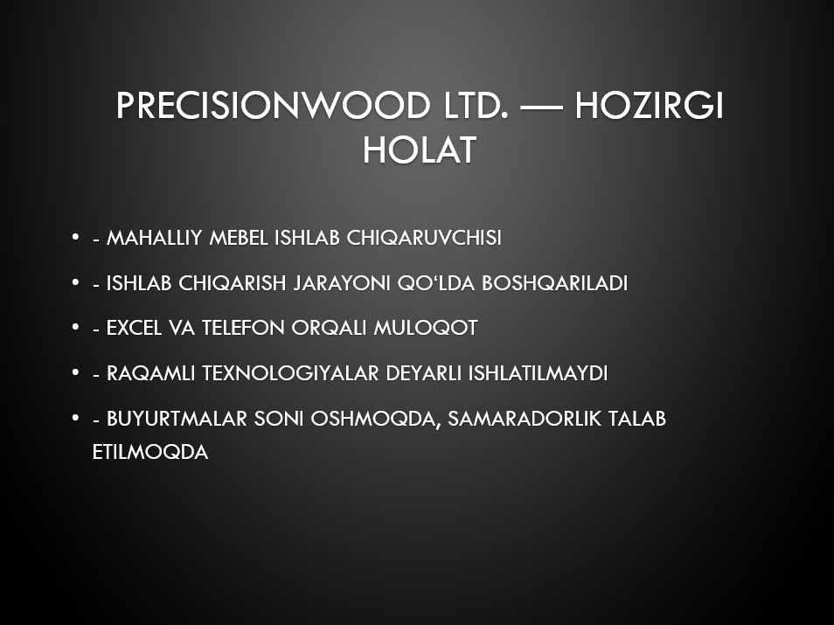
Biznes jarayonlari tashkilotning maqsadlariga erishish uchun zarur bo‘lgan faoliyatlar va vazifalar to‘plamidir
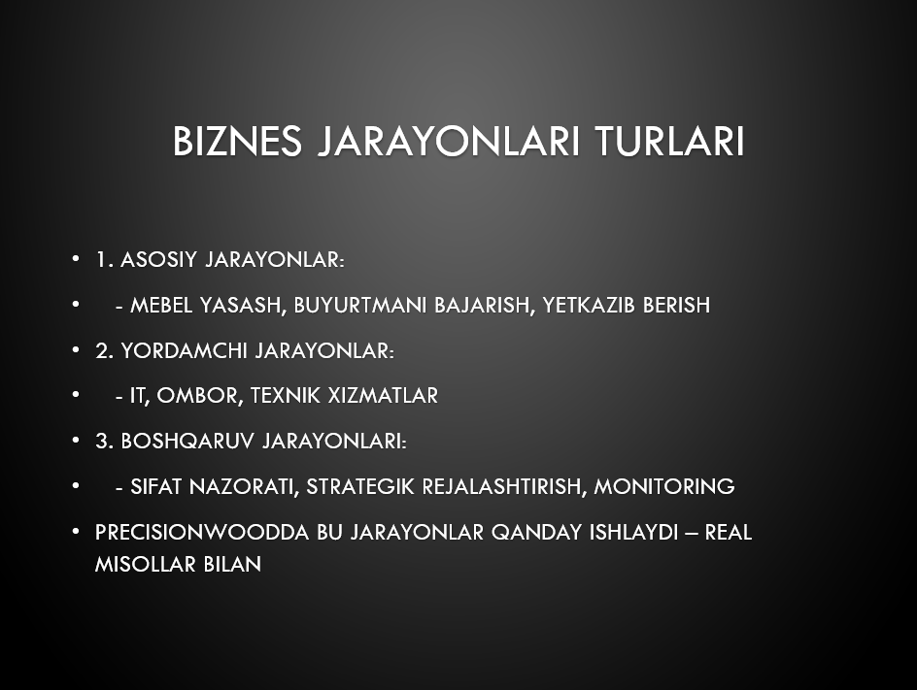
Ishlab chiqarish sohasida, xususan, PrecisionWood Ltd. kabi kichik bizneslarda jarayonlar odatda uchta asosiy turga bo‘linadi:
1. Asosiy jarayonlar (Core),
2. Boshqaruv jarayonlar
3. Yordamchi jarayonlari.
Quyida ushbu jarayonlarning har biri tushuntiriladi va ularning PrecisionWood Ltd. ga qanday tatbiq etilishi tasvirlanadi. Asosiy jarayonlar Asosiy jarayonlar tashkilotning asosiy faoliyati va mijozlarga qiymat yetkazish bilan bevosita bog‘liq bo‘lgan jarayonlardir. Ular mahsulot yoki xizmatni ishlab chiqarish va yetkazib berish jarayonlarini o‘z ichiga oladi. PrecisionWood Ltd. uchun asosiy jarayonlar quyidagilardan iborat: Xom ashyoni kuzatish va boshqarish: PrecisionWood barqaror manbalardan olingan yog‘och materiallaridan foydalanadi. Hozirda xom ashyo zaxiralari qo‘lda ro‘yxatga olinadi va oddiy elektron jadvallar orqali kuzatiladi. Bu jarayon materiallarning yetishmasligi yoki ortiqcha zaxira tufayli chiqindilar keltirib chiqarishi mumkin. Ishlab chiqarishni rejalashtirish va mashinalarni sozlash: Mebel ishlab chiqarishda ish grafigi qo‘lda tuziladi, bu esa mashinalarni samarasiz ishlatish yoki buyurtmalarni kechiktirishga olib keladi. Masalan, maxsus buyurtmalar uchun yog‘och kesish yoki yig‘ish jarayonlari oldindan aniq rejalashtirilmaydi. Yig‘ish va sifat nazorati: Har bir mebel qo‘lda yig‘iladi va sifati tekshiriladi. Biroq, qo‘lda tekshirish tufayli xatolar yuzaga kelishi mumkin, bu esa mahsulot sifatiga ta’sir qiladi. Tatbiqi: Asosiy jarayonlar PrecisionWood uchun mijozlarga yuqori sifatli, maxsus mebel yetkazib berishda markaziy o‘rin tutadi. Ushbu jarayonlarni optimallashtirish orqali kompaniya ishlab chiqarish tezligini oshirishi, xarajatlarni kamaytirishi va mijozlar qoniqishini yaxshilashi mumkin. Boshqaruv jarayonlari Boshqaruv jarayonlari tashkilotning strategik maqsadlariga erishish uchun asosiy jarayonlarni muvofiqlashtirish va nazorat qilishni ta’minlaydi. PrecisionWood Ltd. da boshqaruv jarayonlari quyidagilarni o‘z ichiga oladi: Yetkazib beruvchilar bilan munosabatlarni boshqarish: Kompaniya yog‘och va boshqa materiallarni yetkazib beruvchilar bilan elektron pochta yoki telefon orqali aloqa qiladi. Bu jarayon sekin va samarasiz bo‘lib, yetkazib berish kechikishlari yoki noto‘g‘ri buyurtmalarga olib keladi. Ishchi kuchi muvofiqlashtirish: Xodimlarning ish grafigi va vazifalari qo‘lda boshqariladi, bu esa ish vaqtini samarasiz taqsimlashga sabab bo‘ladi. Masalan, ba’zi xodimlar ortiqcha ish bilan band bo‘lsa, boshqalari bo‘sh qolishi mumkin. Moliyaviy boshqaruv: Buyurtmalar va xarajatlarni kuzatish oddiy jadvallar orqali amalga oshiriladi, bu esa moliyaviy hisobotlarda xatolarga olib kelishi mumkin. Tatbiqi: Boshqaruv jarayonlari PrecisionWood uchun resurslardan samarali foydalanish va operatsion jarayonlarni silliq boshqarishni ta’minlaydi. Ushbu jarayonlarni avtomatlashtirish orqali kompaniya qaror qabul qilishni tezlashtirishi va xodimlarning samaradorligini oshirishi mumkin. Yordamchi jarayonlar Yordamchi jarayonlar asosiy va boshqaruv jarayonlarini qo‘llab-quvvatlash uchun xizmat qiladi, lekin to‘g‘ridan-to‘g‘ri mijozlarga qiymat yaratmaydi. PrecisionWood Ltd. uchun yordamchi jarayonlarga quyidagilar kiradi: Texnik xizmat ko‘rsatish: Ishlab chiqarishda ishlatiladigan mashinalar va asboblarning muntazam ta’mirlanishi va sozlanishi. Hozirda bu jarayon tizimsiz ravishda amalga oshiriladi, bu esa mashinalarning ishlamay qolishi va ishlab chiqarishda kechikishlarga olib keladi. Mijozlar bilan aloqa: Buyurtmalar holati va mijozlar so‘rovlari telefon yoki elektron pochta orqali boshqariladi, bu esa sekin javob berish va mijozlar noroziligiga sabab bo‘ladi. Ma’muriy vazifalar: Hisob-kitob, hujjatlashtirish va boshqa ma’muriy ishlar qo‘lda bajariladi, bu xodimlarning vaqtini oladi va xatolarga yo‘l qo‘yadi. Tatbiqi: Yordamchi jarayonlar PrecisionWood uchun asosiy faoliyatni silliq yuritishda muhim ahamiyatga ega. Ularni avtomatlashtirish orqali kompaniya xodimlarning asosiy jarayonlarga e’tiborini qaratishi va umumiy samaradorlikni oshirishi mumkin. Asosiy, boshqaruv va yordamchi jarayonlar PrecisionWood Ltd. ning muvaffaqiyatli faoliyat yuritishi uchun bir-birini to‘ldiruvchi tizim sifatida ishlaydi. Hozirgi qo‘lda boshqariladigan jarayonlar samarasizlik, xatolar va kechikishlarga olib kelmoqda. Ushbu jarayonlarni tahlil qilish va raqamli texnologiyalar orqali optimallashtirish orqali PrecisionWood ishlab chiqarish samaradorligini oshirishi, xarajatlarni kamaytirishi va mijozlar qoniqishini yaxshilashi mumkin. Keyingi bo‘limlarda ushbu jarayonlarni qo‘llab-quvvatlash uchun mos texnologiyalar va ularning ta’siri muhokama qilinadi.

Jarayon | Tavsif | Biznesni qanday qo‘llab-quvvatlaydi
Asosiy Jarayonlar
Xom ashyoni kuzatish va boshqarish | Barqaror manbalardan olingan yog‘och materiallarining zaxirasi qo‘lda ro‘yxatga olinadi va oddiy elektron jadvallar orqali kuzatiladi. Bu jarayon materiallarning yetishmasligi yoki ortiqcha zaxira tufayli chiqindilar keltirib chiqarishi mumkin. | Materiallarning mavjudligini ta’minlaydi va ishlab chiqarish jarayonini uzluksiz davom ettirishga yordam beradi. Optimallashtirilganda, xarajatlarni kamaytiradi va resurslardan samarali foydalanishni ta’minlaydi.
Ishlab chiqarishni rejalashtirish va mashinalarni sozlash | Ish grafigi qo‘lda tuziladi, bu mashinalarni samarasiz ishlatish yoki buyurtmalarni kechiktirishga olib keladi. Maxsus buyurtmalar uchun yog‘och kesish va yig‘ish jarayonlari oldindan aniq rejalashtirilmaydi. | Ishlab chiqarish jarayonlarini muvofiqlashtiradi va buyurtmalarni o‘z vaqtida bajarishni ta’minlaydi. Yaxshilanganda, ishlab chiqarish tezligini oshiradi va mijozlar qoniqishini yaxshilaydi.
Yig‘ish va sifat nazorati | Har bir mebel qo‘lda yig‘iladi va sifati tekshiriladi. Qo‘lda tekshirish tufayli xatolar yuzaga kelishi mumkin, bu mahsulot sifatiga ta’sir qiladi. | Yuqori sifatli mebel yetkazib berishni ta’minlaydi. Optimallashtirilganda, xatolarni kamaytiradi va mijozlar ishonchini oshiradi.
Boshqaruv Jarayonlari
Yetkazib beruvchilar bilan munosabatlarni boshqarish | Yog‘och va boshqa materiallarni yetkazib beruvchilar bilan aloqa elektron pochta yoki telefon orqali amalga oshiriladi. Bu sekin va samarasiz bo‘lib, yetkazib berish kechikishlari yoki noto‘g‘ri buyurtmalarga olib keladi. | Materiallarning o‘z vaqtida yetkazib berilishini ta’minlaydi va ishlab chiqarish jarayonining uzluksizligini qo‘llab-quvvatlaydi. Avtomatlashtirilganda, aloqa tezligini oshiradi va xatolarni kamaytiradi.
Ishchi kuchi muvofiqlashtirish | Xodimlarning ish grafigi va vazifalari qo‘lda boshqariladi, bu ish vaqtini samarasiz taqsimlashga sabab bo‘ladi. Ba’zi xodimlar ortiqcha ish bilan band bo‘lsa, boshqalari bo‘sh qolishi mumkin. | Xodimlar resurslarini samarali taqsimlaydi va ishlab chiqarish jarayonini muvofiqlashtiradi. Yaxshilanganda, xodimlar samaradorligini oshiradi va ish oqimini silliqlashtiradi.
Moliyaviy boshqaruv | Buyurtmalar va xarajatlarni kuzatish oddiy jadvallar orqali amalga oshiriladi, bu moliyaviy hisobotlarda xatolarga olib kelishi mumkin. | Moliyaviy shaffoflikni ta’minlaydi va qaror qabul qilishni qo‘llab-quvvatlaydi. Avtomatlashtirilganda, hisobotlarning aniqligini oshiradi va xarajatlarni boshqarishni yaxshilaydi.
Yordamchi Jarayonlar
Texnik xizmat ko‘rsatish | Ishlab chiqarishda ishlatiladigan mashinalar va asboblarning muntazam ta’mirlanishi va sozlanishi tizimsiz ravishda amalga oshiriladi, bu mashinalarning ishlamay qolishi va kechikishlarga olib keladi. | Ishlab chiqarish uskunalarining uzluksiz ishlashini ta’minlaydi. Tizimli yondashuv orqali kechikishlarni kamaytiradi va uskunalar umrini uzaytiradi.
Mijozlar bilan aloqa | Buyurtmalar holati va mijozlar so‘rovlari telefon yoki elektron pochta orqali boshqariladi, bu sekin javob berish va mijozlar noroziligiga sabab bo‘ladi. | Mijozlar bilan samarali aloqani ta’minlaydi. Avtomatlashtirilganda, javob berish tezligini oshiradi va mijozlar qoniqishini yaxshilaydi.
Ma’muriy vazifalar | Hisob-kitob, hujjatlashtirish va boshqa ma’muriy ishlar qo‘lda bajariladi, bu xodimlarning vaqtini oladi va xatolarga yo‘l qo‘yadi. | Asosiy jarayonlarni qo‘llab-quvvatlaydi va tashkilotning silliq ishlashini ta’minlaydi. Avtomatlashtirilganda, xodimlar vaqtini tejaydi va xatolarni kamaytiradi.

A.P2. Texnologiyalar biznes jarayonlarini qo‘llab-quvvatlash uchun qanday ishlatilishini va ularning mumkin bo‘lgan ta’sirini tushuntiring
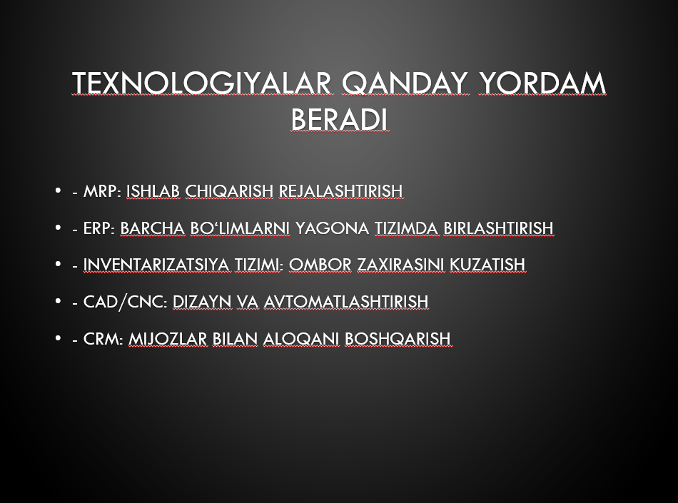
Manufacturing Resource Planning (MRP) tizimlari Qo‘llanilishi: MRP tizimlari ishlab chiqarish jarayonlarini rejalashtirish va xom ashyo talabini aniqlash uchun ishlatiladi. PrecisionWood Ltd. da MRP tizimi xom ashyo (yog‘och, lak, armatura) zaxiralarini real vaqtda kuzatish, ishlab chiqarish grafigini optimallashtirish va buyurtmalarni o‘z vaqtida bajarishni ta’minlaydi. Masalan, MRP dasturi buyurtma asosida qancha yog‘och kerakligini hisoblab, yetkazib beruvchilarga avtomatik so‘rov yuborishi mumkin. Foydalari: Samaradorlikni oshirish: Qo‘lda rejalashtirish o‘rniga MRP tizimi mashinalarni ishlatish va xodimlar vaqtini samarali taqsimlaydi. Chiqindilarni kamaytirish: Ortiqcha zaxira yig‘ish yoki material yetishmasligini oldini oladi. Misol: Kichik yog‘och ishlab chiqarish ustaxonasi “MRPNext” dasturidan foydalanib, xom ashyo sarfini 15% ga kamaytirgan va ishlab chiqarish vaqtini 20% ga qisqartirgan. Qiyinchiliklari: Dastlabki investitsiya xarajatlari yuqori bo‘lishi mumkin (dasturiy ta’minot va o‘qitish xarajatlari). Xodimlar yangi tizimga moslashishda qarshilik ko‘rsatishi mumkin. Ta’siri: MRP tizimi PrecisionWood uchun asosiy jarayonlarni (xom ashyo boshqaruvi va ishlab chiqarishni rejalashtirish) optimallashtiradi.

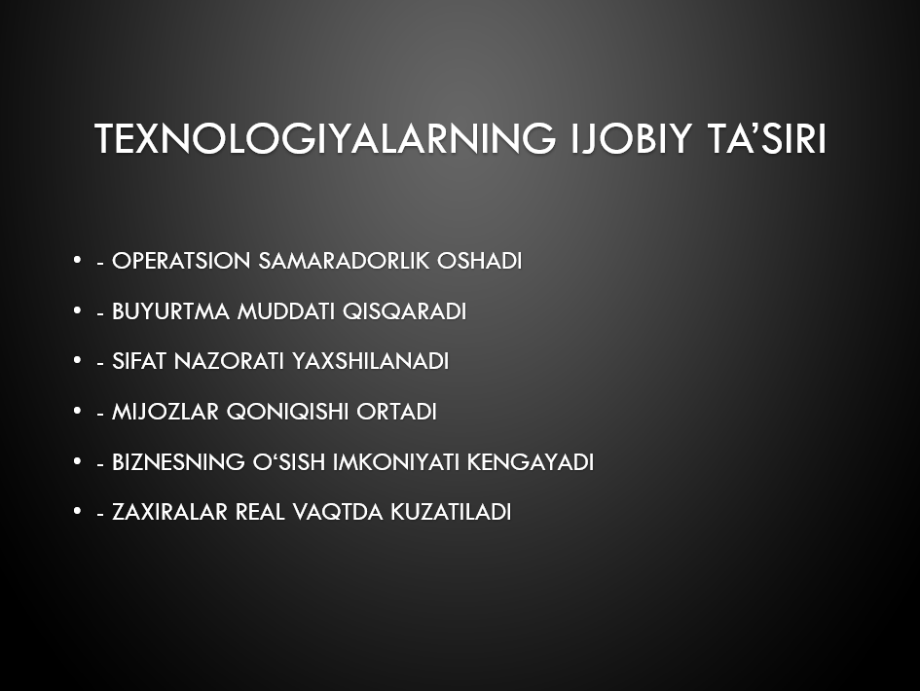
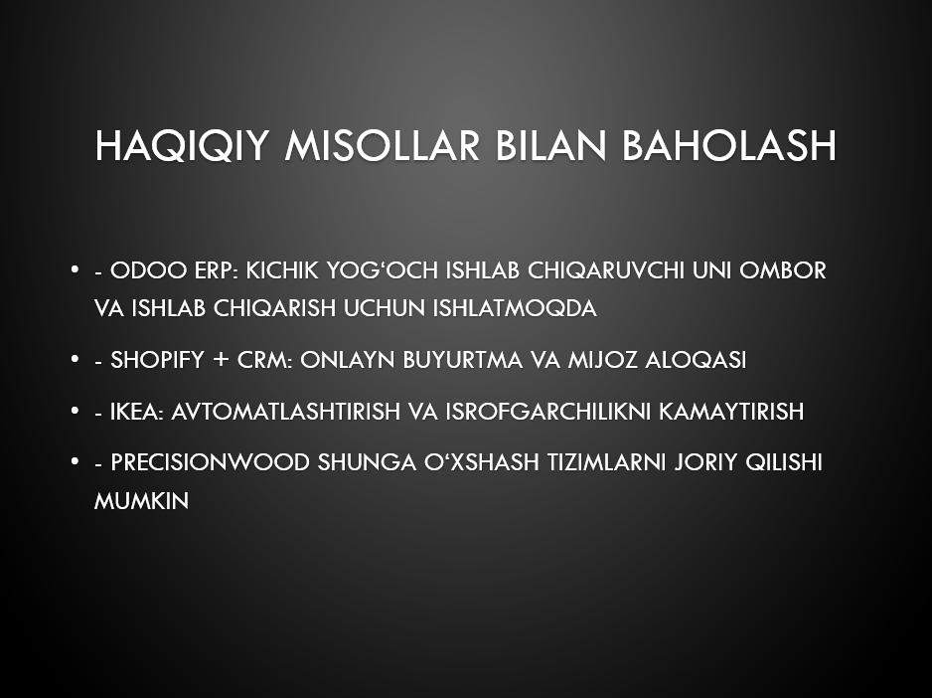
bu esa buyurtmalarni tezroq bajarish va xarajatlarni kamaytirish imkonini beradi. Enterprise Resource Planning (ERP) vositalari Qo‘llanilishi: ERP tizimlari biznesning barcha jarayonlarini – ishlab chiqarish, ombor, moliya va mijozlar bilan munosabatlarni – birlashtirilgan platformada boshqaradi. PrecisionWood Ltd. da ERP tizimi (masalan, Odoo yoki SAP Business One) xom ashyo zaxirasi, buyurtmalar holati va moliyaviy hisobotlarni bir joyda kuzatish imkonini beradi. Foydalari: Integratsiya: Yetkazib beruvchilar, xodimlar va mijozlar bilan bog‘liq ma’lumotlar bir tizimda jamlanadi, bu qaror qabul qilishni tezlashtiradi. Xatolar kamayadi: Qo‘lda jadvallarga tayanib yuzaga keladigan xatolar (masalan, noto‘g‘ri hisob-kitoblar) oldini oladi. Misol: Kichik mebel ishlab chiqaruvchisi Odoo ERP-dan foydalanib, ombor boshqaruvini avtomatlashtirgan va buyurtmalarni qayta ishlash vaqtini 30% ga qisqartirgan.
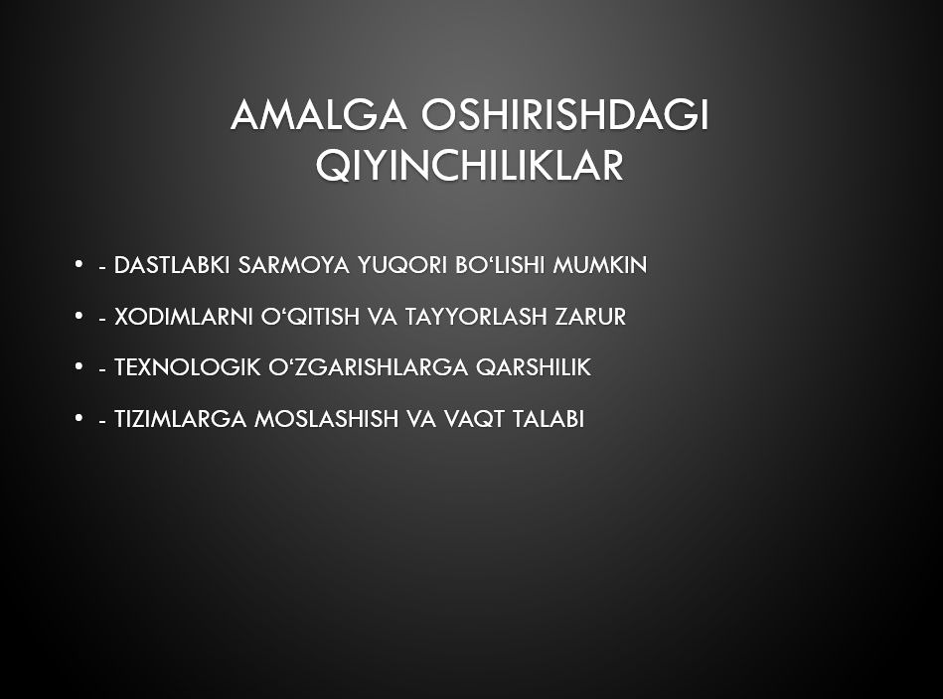
Qiyinchiliklari: ERP tizimlari joriy etish va xodimlarni o‘qitish uchun katta vaqt va resurs talab qiladi. Kichik bizneslar uchun murakkab ERP tizimlari haddan tashqari ko‘p funksiyali bo‘lishi mumkin. Ta’siri: ERP tizimi PrecisionWood uchun boshqaruv jarayonlarini (yetkazib beruvchilar bilan munosabatlar va moliyaviy boshqaruv) soddalashtiradi, shuningdek, asosiy va yordamchi jarayonlarni muvofiqlashtirib, umumiy samaradorlikni oshiradi. Omborni boshqarish dasturlari Qo‘llanilishi: Omborni boshqarish dasturlari (masalan, Fishbowl Inventory yoki TradeGecko) xom ashyo va tayyor mahsulot zaxiralarini real vaqtda kuzatish, zaxira darajasini optimallashtirish va yetkazib berishni rejalashtirish uchun ishlatiladi. PrecisionWood Ltd. da bu dasturlar yog‘och materiallari va armaturalarni aniq ro‘yxatga olish, ortiqcha zaxira yig‘ishni oldini olish va buyurtmalarni o‘z vaqtida yetkazib berishni ta’minlaydi. Foydalari: Real vaqtda kuzatuv: Zaxira darajasini doimiy yangilab, material yetishmasligi yoki ortiqchalik muammolarini bartaraf etadi. Samaradorlik: Omborga kirish-chiqish jarayonlari avtomatlashtiriladi, bu esa xodimlarning vaqtini tejaydi. Misol: Mahalliy ishlab chiqaruvchi Fishbowl Inventory-dan foydalanib, ombor xatolarini 25% ga kamaytirgan va yetkazib berish vaqtini 10% ga qisqartirgan. Qiyinchiliklari: Dasturiy ta’minotni o‘rnatish va integratsiya qilish uchun texnik tajriba talab qilinadi. Xodimlar yangi tizimni o‘rganishda qiyinchiliklarga duch kelishi mumkin. Ta’siri: Omborni boshqarish dasturlari PrecisionWood uchun asosiy jarayonlarni (xom ashyo boshqaruvi) mustahkamlab, material chiqindilarini kamaytiradi va buyurtmalarni tezroq bajarish imkonini beradi. Computer-Aided Design (CAD) va CNC avtomatlashtirish Qo‘llanilishi: CAD dasturlari (masalan, AutoCAD yoki Fusion 360) mebel dizaynlarini aniq loyihalashtirish uchun ishlatiladi, CNC (Computer Numerical Control) mashinalari esa yog‘och kesish va shakllantirish jarayonlarini avtomatlashtiradi. PrecisionWood Ltd. da CAD maxsus buyurtmalar uchun dizaynlarni tez va aniq yaratishga yordam beradi, CNC esa ishlab chiqarishni tezlashtiradi. Foydalari: Aniqlik va tezlik: CAD dizayn xatolarini kamaytiradi, CNC esa qo‘lda ishlov berishga nisbatan ishlab chiqarishni 2-3 barobar tezlashtiradi. Moslashuvchanlik: Mijozlarning maxsus talablariga mos dizaynlar tezda yaratiladi. Misol: Kichik yog‘och ustaxonasi Fusion 360 va CNC mashinalaridan foydalanib, maxsus mebel ishlab chiqarish vaqtini 40% ga qisqartirgan va mahsulot sifatini oshirgan. Qiyinchiliklari: CAD/CNC tizimlari qimmat va o‘rnatish uchun maxsus jihozlar talab qiladi. Xodimlar ushbu texnologiyalarni o‘rganish uchun qo‘shimcha treningdan o‘tishi kerak. Ta’siri: CAD va CNC tizimlari PrecisionWood uchun asosiy jarayonlarni (ishlab chiqarish va sifat nazorati) takomillashtirib, maxsus buyurtmalarni tez va sifatli bajarish imkonini beradi. Customer Relationship Management (CRM) tizimlari Qo‘llanilishi: CRM tizimlari (masalan, HubSpot yoki Zoho CRM) mijozlar bilan munosabatlarni boshqarish, buyurtmalarni kuzatish va ularga tezkor javob berish uchun ishlatiladi. PrecisionWood Ltd. da CRM mijozlar so‘rovlarini avtomatlashtirish, buyurtma holatini real vaqtda yangilash va marketing kampaniyalarini boshqarish imkonini beradi. Foydalari: Mijozlar qoniqishi: Mijozlar buyurtma holati haqida tezkor ma’lumot oladi, bu ularning sadoqatini oshiradi. Samarali muloqot: Qo‘lda elektron pochta yoki telefon o‘rniga CRM avtomatik xabarnomalar yuboradi. Misol: Mahalliy ishlab chiqaruvchi Shopify va Zoho CRM-dan foydalanib, onlayn buyurtmalarni boshqarishni avtomatlashtirgan va mijozlar qoniqishini 35% ga oshirgan. Qiyinchiliklari: CRM tizimlarini joriy etish va sozlash vaqti talab qiladi. Mijozlar ma’lumotlarini kiritish va yangilash uchun doimiy e’tibor kerak. Ta’siri: CRM tizimlari PrecisionWood uchun yordamchi jarayonlarni (mijozlar bilan muloqot) yaxshilaydi, mijozlar sadoqatini oshiradi va maxsus buyurtmalarni boshqarishni soddalashtiradi. Yuqoridagi texnologiyalar – MRP, ERP, omborni boshqarish dasturlari, CAD/CNC va CRM tizimlari – PrecisionWood Ltd. ning asosiy, boshqaruv va yordamchi jarayonlarini qo‘llab-quvvatlash orqali operatsion samaradorlikni oshiradi, xarajatlarni kamaytiradi va mijozlar qoniqishini yaxshilaydi. Ushbu texnologiyalar joriy etilishi dastlabki investitsiya va xodimlarni o‘qitishni talab qilsa-da, xulosa va takliflar ularning uzoq muddatli foydalari (tezkor ishlab chiqarish, aniq zaxira boshqaruvi va mijozlar bilan samarali muloqot) kompaniyaning raqobatbardoshligini oshiradi. Keyingi bo‘limlarda ushbu texnologiyalarning operatsion samaradorlik, biznes o‘sishi va mijozlar qoniqishiga ta’siri batafsil tahlil qilinadi.

Texnologiya Jarayonlari Jadvali
Jarayon | Tavsif | Biznesni qanday qo‘llab-quvvatlaydi
MRP Tizimlari | Xom ashyo zaxiralarini real vaqtda kuzatadi, ishlab chiqarish grafigini optimallashtiradi va yetkazib beruvchilarga avtomatik so‘rov yuboradi. | Ishlab chiqarishni tezlashtiradi, material chiqindilarini 15% kamaytiradi va buyurtmalarni o‘z vaqtida bajarishni ta’minlaydi.
ERP Tizimlari | Ishlab chiqarish, ombor, moliya va mijozlar bilan munosabatlarni birlashtirilgan platformada boshqaradi. | Qaror qabul qilishni tezlashtiradi, xatolarni kamaytiradi va buyurtma qayta ishlash vaqtini 30% qisqartiradi.
Omborni Boshqarish Dasturlari | Xom ashyo va tayyor mahsulot zaxiralarini real vaqtda kuzatadi, zaxira darajasini optimallashtiradi. | Material yetishmasligini oldini oladi, ombor xatolarini 25% kamaytiradi va yetkazib berishni tezlashtiradi.
CAD/CNC Avtomatlashtirish | CAD mebel dizaynlarini aniq loyihalashtiradi, CNC yog‘och kesishni avtomatlashtiradi. | Dizayn xatolarini kamaytiradi, ishlab chiqarishni 2-3 barobar tezlashtiradi va maxsus buyurtmalarni sifatli bajaradi.
CRM Tizimlari | Mijozlar so‘rovlarini avtomatlashtiradi, buyurtma holatini yangilaydi va marketingni boshqaradi. | Mijozlar qoniqishini 35% oshiradi, muloqotni soddalashtiradi va maxsus buyurtmalarni samarali boshqaradi.

Topshiriq B : Tashkilotning biznes jarayonlari va faoliyatini tahlil qilib, ularni yaxshilash bo‘yicha takliflar ishlab chiqing.

B.P3. Tashkilotning talablarini qo‘llab-quvvatlaydigan mavjud biznes jarayoni uchun aniq (ravshan) model yaratin.
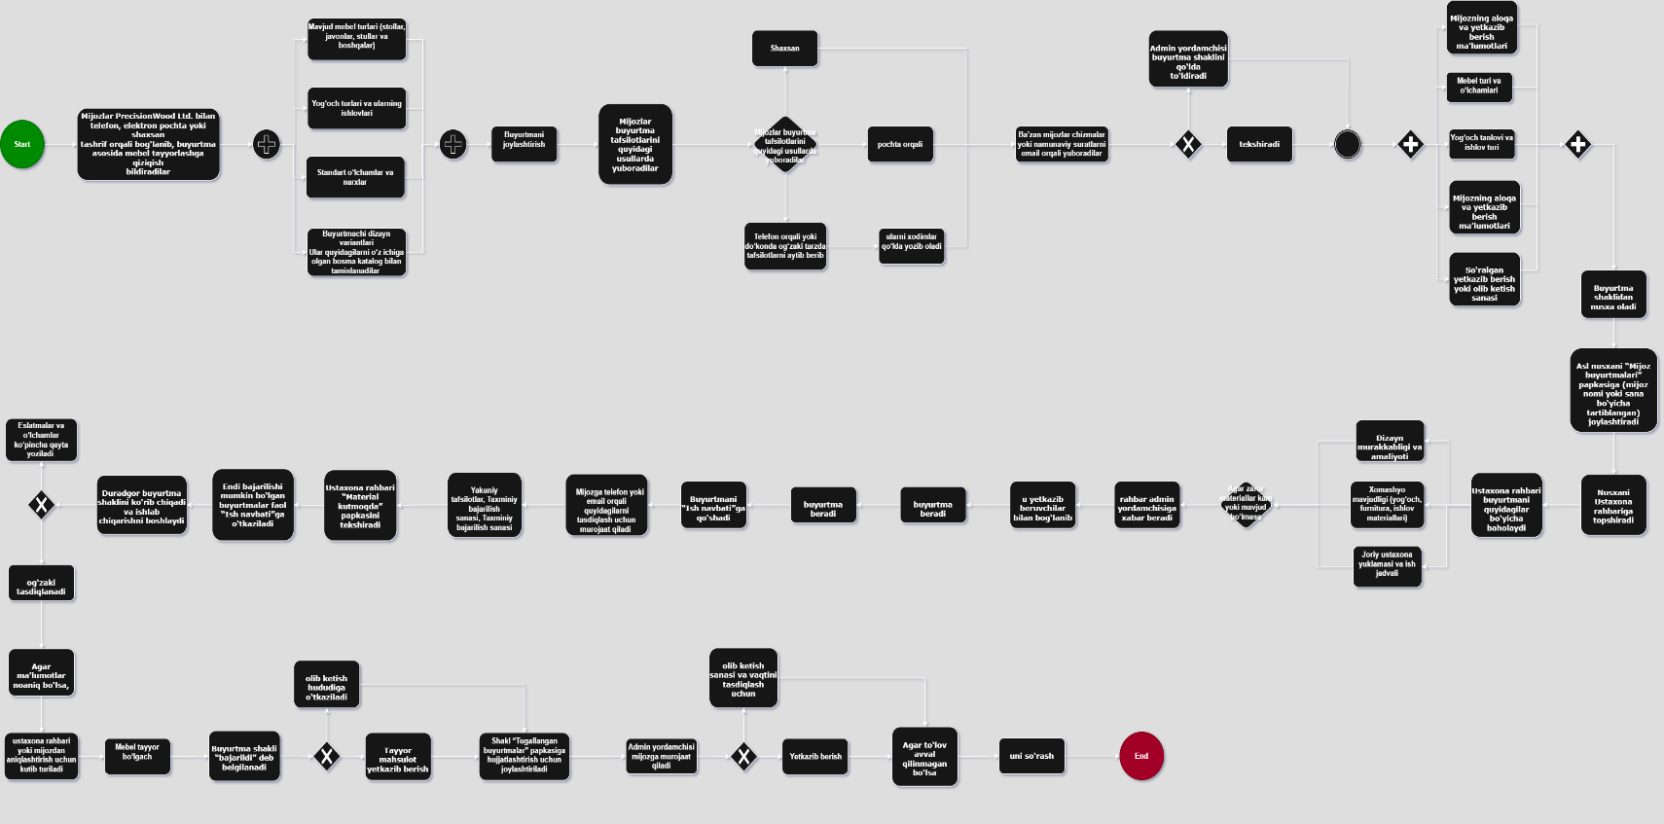
PrecisionWood Ltd.ning hozirgi buyurtma berish jarayoni qo‘lda, qog‘oz asosida va og‘zaki aloqaga tayanadi, bu esa xatolar, kechikishlar va mijozlar talablarining noto‘g‘ri bajarilishiga olib keladi. Ushbu bo‘limda kompaniyaning buyurtma berish jarayonining aniq modeli annotatsiyalangan oqim diagrammasi (jarayon xaritasi) sifatida taqdim etiladi. Model mijozning so‘rovidan tortib mahsulot yetkazib berish yoki olib ketishgacha bo‘lgan barcha bosqichlarni aks ettiradi. Har bir bosqichda qo‘lda bajariladigan qadamlar, qaror qabul qilish nuqtalari, aloqa bo‘shliqlari va ishlab chiqarishdagi muammoli joylar (bottlenecks) aniqlanadi. Model PrecisionWood Ltd.ning asosiy biznes talablarini – maxsus buyurtmalarni qabul qilish, ishlab chiqarish va yetkazib berishni ta’minlashni qo‘llab-quvvatlashga xizmat qiladi. Buyurtma berish jarayonining annotatsiyalangan oqim diagrammasi Quyida jarayonning har bir bosqichi tasvirlanadi va annotatsiyalar orqali uning xususiyatlari, muammolari va ta’siri ko‘rsatiladi.
Joriy biznes-jarayon (qo'llanma - bo'lgani kabi)

Pseudocode - qo'lda buyurtma berish jarayoni

Mijoz so‘rovi (Initial Enquiry)
Tavsif: Mijoz telefon, elektron pochta yoki shaxsan kelib, maxsus mebel buyurtmasi haqida so‘rov yuboradi. Unga mavjud mebel turlari, yog‘och turlari, o‘lchamlar va narxlar ko‘rsatilgan bosma katalog yoki PDF fayl taqdim etiladi.
Qo‘lda qadamlar: Mijozning so‘rovlari qo‘lda yozib olinadi yoki og‘zaki muhokama qilinadi.
Aloqa bo‘shlig‘i: Mijozning talablari to‘liq yoki aniq yozib olinmasligi mumkin (masalan, o‘lchamlar yoki maxsus dizayn so‘rovlari).
Muammoli joy: Mijozning dastlabki so‘rovlarini kuzatish tizimi yo‘q, bu esa potentsial buyurtmalarning yo‘qolishiga olib keladi.
Ta’siri: Jarayon mijozning dastlabki ehtiyojlarini qondirishga yordam beradi, lekin qo‘lda yozib olish tufayli xatolar ehtimoli yuqori.
- Buyurtma joylashtirish (Order Placement)
Tavsif: Mijoz buyurtma shaklini to‘ldiradi (shaxsan yoki pochta/elektron pochta orqali) yoki telefon orqali og‘zaki buyurtma beradi. Ba’zan mijoz eskizlar yoki mos yozuvlar rasmlarini yuboradi.
Qo‘lda qadamlar: Ma’mur xodim buyurtma shaklini qo‘lda to‘ldiradi yoki mijozning og‘zaki ma’lumotlarini yozib oladi.
Aloqa bo‘shlig‘i: Mijozning maxsus talablari (masalan, yog‘och turi yoki dizayn detallari) noto‘g‘ri tushunilishi mumkin.
Muammoli joy: Buyurtma shakllari to‘liq to‘ldirilmasligi yoki yo‘qolishi mumkin.
Ta’siri: Ushbu bosqich maxsus buyurtmalarni qabul qilishni qo‘llab-quvvatlasa-da, qo‘lda yozish tufayli xatolar va kechikishlar yuzaga keladi.
- Buyurtmani qo‘lda ro‘yxatga olish (Manual Order Recording)
Tavsif: Ma’mur xodim buyurtma shaklini tekshiradi va mijozning aloqa ma’lumotlari, mebel turi, o‘lchamlari, maxsus xususiyatlari va yetkazib berish sanasini yozib oladi.
Qo‘lda qadamlar: Shakl qo‘lda to‘ldiriladi va tekshiriladi.
Aloqa bo‘shlig‘i: Ma’lumotlar noto‘g‘ri kiritilishi yoki shakl to‘liq bo‘lmasligi mumkin.
Muammoli joy: Buyurtma shakllarining bir xilligi yo‘q, bu keyingi bosqichlarda chalkashliklarga olib keladi.
Ta’siri: Jarayon buyurtma ma’lumotlarini ro‘yxatga olishni ta’minlaydi, lekin samarasiz va xato ehtimoli yuqori.
- Ichki taqsimlash (Internal Distribution)
Tavsif: Ma’mur xodim buyurtma shaklining nusxasini tayyorlaydi, asl nusxani “Mijoz buyurtmalari” papkasida saqlaydi va nusxasini ustaxona rahbariga topshiradi.
Qo‘lda qadamlar: Shaklning nusxasi qo‘lda tayyorlanadi va jismonan uzatiladi.
Aloqa bo‘shlig‘i: Nusxalar yo‘qolishi yoki noto‘g‘ri papkaga joylashtirilishi mumkin.
Muammoli joy: Ma’lumotlarning uzatilishidagi kechikishlar ishlab chiqarishni boshlashni sekinlashtiradi.
Ta’siri: Jarayon buyurtmalarni ustaxonaga yetkazishni ta’minlaydi, lekin qo‘lda uzatish tufayli kechikishlar yuzaga keladi.
- Imkoniyat va materiallarni tekshirish (Feasibility & Material Check)
Tavsif: Ustaxona rahbari buyurtma shaklini ko‘rib chiqadi, dizaynning amalga oshirilishi mumkinligini, xom ashyo (yog‘och, armatura) mavjudligini va ustaxona imkoniyatlarini baholaydi. Agar materiallar yetishmasa, ma’mur xodim yetkazib beruvchilarga so‘rov yuboradi.
Qaror nuqtasi: Materiallar mavjudmi yoki yo‘qmi? Agar yo‘q bo‘lsa, buyurtma “Materiallar kutilmoqda” papkasiga joylashtiriladi.
Aloqa bo‘shlig‘i: Yetkazib beruvchilar bilan aloqa qo‘lda (telefon/elektron pochta) amalga oshiriladi, bu kechikishlarga olib keladi.
Muammoli joy: Materiallarning yetishmasligi tufayli buyurtmalar kechiktiriladi.
Ta’siri: Ushbu bosqich ishlab chiqarishni rejalashtirishni qo‘llab-quvvatlasa-da, materiallarning mavjudligini qo‘lda tekshirish samarasiz.
- Navbatni boshqarish va mijozni yangilash (Queue Management & Customer Update)
Tavsif: Agar materiallar mavjud bo‘lsa, ustaxona rahbari buyurtmani “Ishlab chiqarish navbati” ro‘yxatiga qo‘shadi va mijozga telefon yoki elektron pochta orqali tasdiqlash xabarini yuboradi (yakuniy detallar, yetkazib berish sanasi, to‘lov shartlari).
Qo‘lda qadamlar: Navbat qo‘lda tuziladi va mijoz bilan aloqa qo‘lda amalga oshiriladi.
Aloqa bo‘shlig‘i: Mijozlar buyurtma holati haqida kech yangilanadi yoki umuman xabardor qilinmaydi.
Muammoli joy: Navbatni qo‘lda boshqarish tufayli buyurtmalar noto‘g‘ri tartibda bajarilishi mumkin.
Ta’siri: Jarayon mijozlarni xabardor qilishni qo‘llab-quvvatlasa-da, sekin aloqa tufayli mijozlar noroziligi paydo bo‘ladi.
- Materiallar kelishi va kutilayotgan buyurtmalarni ko‘rib chiqish (Material Arrival & Pending Order Review)
Tavsif: Materiallar kelganda, ustaxona rahbari “Materiallar kutilmoqda” papkasini tekshiradi va endi amalga oshirilishi mumkin bo‘lgan buyurtmalarni navbatga qo‘shadi.
Qo‘lda qadamlar: Papkani qo‘lda tekshirish va navbatga qo‘shish.
Aloqa bo‘shlig‘i: Materiallar kelishi haqida ma’lumot kech yetib keladi.
Muammoli joy: Kutilayotgan buyurtmalar uzoq vaqt “kutilmoqda” holatida qolishi mumkin.
Ta’siri: Jarayon materiallar yetkazib berilishini kuzatadi, lekin qo‘lda boshqarish tufayli kechikishlar yuzaga keladi.
- Ishlab chiqarish va yig‘ish (Production & Assembly)
Tavsif: Buyurtma navbat boshiga yetganda, duradgor buyurtma shaklini ko‘rib chiqadi va ishlab chiqarishni boshlaydi. Agar ma’lumotlar noaniq bo‘lsa, rahbar yoki mijoz bilan qo‘shimcha aniqlashtirish talab qilinadi.
Qo‘lda qadamlar: Ma’lumotlar qo‘lda ko‘chiriladi yoki og‘zaki tasdiqlanadi.
Aloqa bo‘shlig‘i: Noaniq ma’lumotlar tufayli ishlab chiqarish to‘xtab qolishi mumkin.
Muammoli joy: Noaniq spetsifikatsiyalar tufayli mahsulot sifati yoki mijoz talablariga mosligi pasayadi.
Ta’siri: Jarayon ishlab chiqarishni ta’minlaydi, lekin noaniqliklar tufayli kechikishlar va xatolar yuzaga keladi.
- Buyurtma tugallanishi (Order Completion)
Tavsif: Mahsulot tayyor bo‘lgach, buyurtma shakli “tugallandi” deb belgilanadi va mahsulot yetkazib berish yoki olib ketish uchun tayyorlanadi. Shakl “Tugallangan buyurtmalar” papkasiga joylashtiriladi.
Qo‘lda qadamlar: Shaklni belgilash va mahsulotni jismonan ko‘chirish.
Aloqa bo‘shlig‘i: Mijozga mahsulot tayyorligi haqida kech xabar berilishi mumkin.
Muammoli joy: Hujjatlarning noto‘g‘ri arxivlanishi kelajakda ma’lumot topishni qiyinlashtiradi.
Ta’siri: Jarayon buyurtmani yakunlashni ta’minlaydi, lekin qo‘lda arxivlash samarasiz.
- Yetkazib berish yoki olib ketish (Delivery/Collection)
Tavsif: Ma’mur xodim mijozga yetkazib berish yoki olib ketish sanasi va vaqtini tasdiqlash uchun aloqaga chiqadi. Agar to‘lov to‘liq amalga oshirilmagan bo‘lsa, undiriladi.
Qo‘lda qadamlar: Mijoz bilan aloqa qo‘lda amalga oshiriladi.
Aloqa bo‘shlig‘i: Mijoz kech xabardor qilinishi yoki noto‘g‘ri ma’lumot berilishi mumkin.
Muammoli joy: Yetkazib berish jadvalining qo‘lda boshqarilishi kechikishlarga olib keladi.
Ta’siri: Jarayon mijozga mahsulot yetkazishni ta’minlaydi, lekin sekin aloqa tufayli mijozlar noroziligi paydo bo‘ladi.
Modelning tashkilot talablarini qo‘llab-quvvatlashi Hozirgi buyurtma berish jarayoni PrecisionWood Ltd.ning asosiy biznes talablarini – maxsus mebel buyurtmalarini qabul qilish, ishlab chiqarish va yetkazib berishni qisman qo‘llab-quvvatlaydi. Quyidagi jihatlar modelning funksionalligini ko‘rsatadi: Maxsus buyurtmalarni qabul qilish: Mijozlarning maxsus talablarini (yog‘och turi, o‘lchamlar, dizayn) yozib olish imkoniyati mavjud. Ishlab chiqarishni rejalashtirish: Ustaxona rahbari buyurtmalarni navbatga qo‘yadi va materiallar mavjudligini tekshiradi. Mijoz bilan aloqa: Buyurtma tasdiqlash va yetkazib berish sanasi haqida mijozga xabar beriladi. Biroq, modelning qo‘lda va qog‘oz asosidagi tabiati quyidagi cheklovlarni keltirib chiqaradi: Xatolar: Qo‘lda yozish va ma’lumot uzatish tufayli noto‘g‘ri spetsifikatsiyalar yoki yo‘qolgan shakllar. Kechikishlar: Materiallar yetishmasligi yoki sekin aloqa tufayli buyurtmalar kechiktiriladi. Aloqa bo‘shliqlari: Mijozlar va ustaxona o‘rtasidagi ma’lumotlar uzatilishidagi noaniqliklar. Samarasizlik: Qo‘lda navbat boshqarish va arxivlash jarayonlari vaqt va resurslarni isrof qiladi. Ushbu model PrecisionWood Ltd.ning hozirgi buyurtma berish jarayonini aniq tasvirlaydi va uning asosiy biznes talablarini qo‘llab-quvvatlashini ko‘rsatadi. Biroq, qo‘lda qadamlar, aloqa bo‘shliqlari va ishlab chiqarishdagi muammoli joylar jarayonning samaradorligini pasaytiradi. Keyingi bo‘limlarda ushbu modelning kuchli va zaif tomonlari tahlil qilinadi va texnologik yaxshilashlar taklif qilinadi.

Buyurtma Jarayoni Jadvali
Jarayon | Tavsif | Muammolar va Cheklovlar
Mijoz so‘rovi | Mijoz telefon, pochta yoki shaxsan maxsus mebel so‘rovi yuboradi; bosma katalog yoki PDF taqdim etiladi. | Qo‘lda yozish tufayli talablar noto‘g‘ri yozilishi yoki yo‘qolishi, kuzatish tizimining yo‘qligi.
Buyurtma joylashtirish | Mijoz shakl to‘ldiradi yoki og‘zaki buyurtma beradi; eskizlar yuborilishi mumkin. | Maxsus talablar noto‘g‘ri tushuniladi, shakllar yo‘qolishi yoki to‘liq bo‘lmasligi.
Buyurtmani qo‘lda ro‘yxatga olish | Ma’mur mijoz ma’lumotlari, mebel turi va yetkazib berish sanasini qo‘lda yozadi. | Ma’lumotlar noto‘g‘ri kiritilishi, shakllarning bir xilligi yo‘qligi chalkashlikka olib keladi.
Ichki taqsimlash | Buyurtma shakli nusxalari tayyorlanadi, asl nusxa saqlanadi, nusxasi ustaxonaga uzatiladi. | Nusxalar yo‘qolishi, qo‘lda uzatish tufayli kechikishlar.
Imkoniyat va materiallarni tekshirish | Ustaxona rahbari dizayn va materiallarning mavjudligini tekshiradi; yetkazib beruvchilarga so‘rov yuboriladi. | Qo‘lda tekshirish va aloqa tufayli material yetishmasligidan kechikishlar.
Navbatni boshqarish va mijozni yangilash | Buyurtma navbatga qo‘shiladi, mijozga tasdiqlash xabari yuboriladi. | Qo‘lda navbat boshqarish noto‘g‘ri tartibga, sekin aloqa mijoz noroziligiga olib keladi.
Materiallar kelishi va kutilayotgan buyurtmalarni ko‘rib chiqish | Materiallar kelganda, kutilayotgan buyurtmalar navbatga qo‘shiladi. | Qo‘lda tekshirish va kech xabardor qilish tufayli buyurtmalar uzoq kutilmoqda holatida qoladi.
Ishlab chiqarish va yig‘ish | Duradgor buyurtma ma’lumotlarini ko‘rib, ishlab chiqarishni boshlaydi; noaniqliklar aniqlashtiriladi. | Noaniq ma’lumotlar tufayli ishlab chiqarish to‘xtashi, sifat va moslik pasayishi.
Buyurtma tugallanishi va yetkazib berish/olib ketish | Mahsulot tayyorlanadi, shakl arxivlanadi, mijozga yetkazib berish tasdiqlanadi. | Qo‘lda arxivlash va sekin aloqa tufayli ma’lumot topish qiyinlashadi, kechikishlar yuzaga keladi.

B.P4. Tashkilotning talablarini qo‘llab-quvvatlash uchun foydalanilayotgan mavjud biznes jarayonni baholang va mumkin bo‘lgan takomillashtirishlarni aniqlang.
Hozirgi jarayonning kompaniya ehtiyojlarini qo‘llab-quvvatlashi PrecisionWood Ltd.ning asosiy biznes ehtiyojlari quyidagilardan iborat: Maxsus buyurtmalarni aniq qabul qilish va mijoz talablariga mos mebel ishlab chiqarish. Ishlab chiqarish jarayonlarini samarali rejalashtirish va xom ashyo zaxiralarini boshqarish. Mijozlar bilan o‘z vaqtida aloqa qilish va buyurtmalarni belgilangan muddatda yetkazib berish. Hozirgi buyurtma berish jarayoni ushbu ehtiyojlarni qisman qondiradi: Maxsus buyurtmalarni qabul qilish: Buyurtma shakli mijozning mebel turi, yog‘och turi, o‘lchamlari va maxsus xususiyatlar kabi talablarini yozib olish imkonini beradi. Mijozlar shaxsan, telefon yoki elektron pochta orqali so‘rov yuborishi mumkin, bu moslashuvchanlikni ta’minlaydi. Ishlab chiqarishni yo‘naltirish: Ustaxona rahbari buyurtma shakliga asoslanib, materiallar mavjudligini tekshiradi va ishlab chiqarish navbatini tuzadi, bu jarayon ishlab chiqarishni boshlashga yordam beradi. Mijoz bilan aloqa: Mijozlar buyurtma tasdiqlanganda va yetkazib berish sanasi belgilanganda xabardor qilinadi, bu esa mijozlar bilan minimal aloqani ta’minlaydi. Biroq, jarayonning qo‘lda va tizimsiz tabiati tufayli samaradorlik va aniqlik jihatidan jiddiy cheklovlar mavjud. Quyida jarayonning kuchli va zaif tomonlari batafsil ko‘rib chiqiladi. Jarayonning kuchli tomonlari Hozirgi buyurtma berish jarayoni PrecisionWood Ltd.ning kichik biznes sifatida shaxsiy va moslashuvchan xizmat ko‘rsatish qobiliyatini aks ettiradi:
Shaxsiy mijozlar bilan muloqot: Mijozlar shaxsan yoki telefon orqali o‘z talablarini muhokama qilishi mumkin, bu shaxsiy yondashuvni ta’minlaydi va mijozlar sadoqatini oshiradi. Masalan, mijoz maxsus dizayn bo‘yicha maslahat olishi yoki eskizlarini muhokama qilishi mumkin, bu katta korxonalarda kam uchraydi. Hunarmandchilik sifati: Qo‘lda jarayonlar maxsus buyurtmalarni sinchkovlik bilan bajarishga imkon beradi. Ustaxona rahbari har bir buyurtmaning amalga oshirilishi mumkinligini tekshiradi, bu mahsulot sifatini ta’minlashga yordam beradi. Moslashuvchanlik: Jarayon mijozlarning turli xil so‘rovlariga moslashadi, masalan, maxsus o‘lchamlar, yog‘och turlari yoki dizayn xususiyatlari. Buyurtma shakli maxsus eslatmalar uchun joy ajratadi, bu mijoz talablarini kengroq qamrab olishga yordam beradi. Ushbu kuchli tomonlar PrecisionWood Ltd.ning bozordagi o‘ziga xos o‘rnini mustahkamlab, mijozlarga yuqori sifatli, shaxsiylashtirilgan mahsulotlar taqdim etishga imkon beradi. Jarayonning zaif tomonlari Hozirgi jarayonning qo‘lda va tizimsiz tabiati bir qator muammolarni keltirib chiqaradi, bu esa operatsion samaradorlik va mijozlar qoniqishiga salbiy ta’sir ko‘rsatadi:
Xatolarga moyillik: Qo‘lda yozilgan buyurtma shakllari yoki og‘zaki ma’lumotlar noto‘g‘ri kiritilishi mumkin. Masalan, mijozning o‘lchamlari yoki yog‘och turi bo‘yicha talablari noto‘g‘ri yozilishi ishlab chiqarishda xatolarga olib keladi, bu esa qayta ishlash va xarajatlarni oshiradi. Ma’lumotlarni kuzatishning yo‘qligi: Buyurtma shakllari qog‘ozda saqlanadi va osongina yo‘qolishi yoki noto‘g‘ri papkaga joylashtirilishi mumkin. Mijoz so‘rovining holatini kuzatish qiyin, bu esa ma’muriyat va ustaxona o‘rtasida chalkashliklarga sabab bo‘ladi. Aloqa bo‘shliqlari: Mijozlar va ustaxona o‘rtasidagi ma’lumot uzatilishi sekin va noaniq. Masalan, mijozning maxsus talablari ustaxonaga to‘liq yetkazilmasligi yoki materiallar yetishmasligi haqida mijoz kech xabardor qilinadi. Ishlab chiqarishdagi kechikishlar: Materiallarning mavjudligini qo‘lda tekshirish va navbatni qo‘lda boshqarish tufayli buyurtmalar kechiktiriladi. Agar materiallar yetishmasa, buyurtma “kutilmoqda” holatida uzoq vaqt qolishi mumkin.
Samarasiz resurslardan foydalanish: Qo‘lda hujjatlashtirish va ma’lumotlarni ko‘chirish xodimlarning vaqtini oladi, bu esa asosiy vazifalarga (ishlab chiqarish va mijozlar bilan muloqot) kamroq e’tibor qaratishga olib keladi. Ushbu zaif tomonlar PrecisionWood Ltd.ning o‘sish potentsialini cheklab, mijozlar noroziligiga va operatsion xarajatlarni oshishiga olib keladi. Yaxshilash imkoniyatlari Hozirgi jarayonning zaif tomonlarini bartaraf etish va kompaniyaning operatsion samaradorlik, mijozlar qoniqishi va biznes o‘sishi maqsadlariga erishish uchun quyidagi texnologik yechimlar taklif qilinadi: Raqamli buyurtma shakllari: Qo‘lda yozilgan shakllar o‘rniga onlayn buyurtma shakllari (masalan, Google Forms yoki JotForm) joriy etilishi mumkin. Mijozlar o‘z talablarini (yog‘och turi, o‘lchamlar, dizayn) to‘g‘ridan-to‘g‘ri raqamli shaklda kiritishi mumkin, bu xatolarni kamaytiradi va ma’lumotlarni avtomatik saqlaydi. Masalan, kichik mebel do‘koni Google Forms-dan foydalanib, buyurtma aniqligini 20% ga oshirgan. Markazlashtirilgan ma’lumotlar bazasi: Buyurtma ma’lumotlari markazlashtirilgan raqamli tizimda (masalan, Airtable yoki Microsoft Access) saqlanishi mumkin. Bu ma’lumotlarni osongina kuzatish, qidirish va yangilash imkonini beradi, shuningdek, qog‘oz shakllarning yo‘qolishi xavfini yo‘q qiladi. Ish oqimi va loyiha boshqaruv vositalari: Trello yoki monday.com kabi vositalar buyurtma jarayonini boshqarish uchun ishlatilishi mumkin. Har bir buyurtma “So‘rov”, “Tasdiqlash”, “Ishlab chiqarish” va “Yetkazib berish” kabi bosqichlarga bo‘linadi, bu esa jarayonning shaffofligini oshiradi. Masalan, kichik ishlab chiqaruvchi Trello-dan foydalanib, buyurtma kechikishlarini 15% ga kamaytirgan. CRM yoki ERP integratsiyasi: Oddiy CRM tizimi (masalan, HubSpot Free yoki Zoho CRM) mijozlar bilan muloqotni avtomatlashtirish, buyurtma holatini kuzatish va mijozlarga tezkor xabar yuborish uchun ishlatilishi mumkin. ERP tizimi (masalan, Odoo) esa buyurtmalar, ombor va ishlab chiqarish jarayonlarini birlashtiradi. Masalan, kichik yog‘och ustaxonasi Odoo-dan foydalanib, buyurtmalarni qayta ishlash vaqtini 25% ga qisqartirgan. Takrorlanadigan vazifalarni avtomatlashtirish: Avtomatik xabarnomalar (masalan, buyurtma tasdiqlangani yoki yetkazib berish sanasi haqida) mijozlar bilan aloqani tezlashtiradi. Shuningdek, materiallar zaxirasini kuzatish uchun omborni boshqarish dasturlari (masalan, Fishbowl Inventory) ishlatilishi mumkin, bu materiallar yetishmasligini oldini oladi. Ushbu yaxshilashlar jarayonning xatolarga moyilligini kamaytiradi, aloqa bo‘shliqlarini bartaraf etadi va resurslardan samarali foydalanishni ta’minlaydi. Texnologiyalar joriy etilishi dastlabki investitsiya va xodimlarni o‘qitishni talab qilsa-da, uzoq muddatda ular operatsion samaradorlikni oshiradi va mijozlar qoniqishini yaxshilaydi. Hozirgi buyurtma berish jarayoni PrecisionWood Ltd.ning asosiy ehtiyojlarini qisman qo‘llab-quvvatlaydi, xususan, shaxsiy mijozlar bilan muloqot va hunarmandchilik sifatini ta’minlashda. Biroq, qo‘lda jarayonlar xatolarga moyillik, ma’lumotlarni kuzatishning yo‘qligi, aloqa bo‘shliqlari va ishlab chiqarish kechikishlari kabi zaif tomonlarga ega. Raqamli buyurtma shakllari, markazlashtirilgan ma’lumotlar bazasi, ish oqimi vositalari va CRM/ERP tizimlari kabi texnologik yechimlar ushbu muammolarni hal qilish va jarayonni optimallashtirish imkonini beradi. Keyingi bo‘limda ushbu yaxshilashlarni amalga oshirish uchun batafsil reja ishlab chiqiladi.

Biznes Ehtiyojlarini Qo‘llab-quvvatlash Jadvali
Jarayon | Tavsif | Muammolar va Yaxshilash Imkoniyatlari
Maxsus buyurtmalarni qabul qilish | Buyurtma shakli mijozning mebel turi, yog‘och turi, o‘lchamlari va maxsus xususiyatlarini yozib oladi; mijozlar shaxsan, telefon yoki pochta orqali so‘rov yuboradi. | Muammolar: Qo‘lda yozish tufayli xatolar (noto‘g‘ri o‘lchamlar yoki dizayn talablari), shakllar yo‘qolishi.  Yaxshilash: Raqamli shakllar (Google Forms, JotForm) xatolarni kamaytiradi va ma’lumotlarni avtomatik saqlaydi.
Ishlab chiqarishni yo‘naltirish | Ustaxona rahbari buyurtma shakliga asoslanib, materiallar mavjudligini tekshiradi va ishlab chiqarish navbatini tuzadi. | Muammolar: Qo‘lda tekshirish va navbat boshqarish kechikishlarga olib keladi, material yetishmasligi jarayonni to‘xtatadi.  Yaxshilash: Ish oqimi vositalari (Trello, monday.com) navbatni shaffof boshqaradi, ombor dasturlari (Fishbowl Inventory) materiallarni kuzatadi.
Mijoz bilan aloqa | Mijozlar buyurtma tasdiqlanganda va yetkazib berish sanasi belgilanganda xabardor qilinadi. | Muammolar: Sekin va noaniq aloqa mijoz noroziligiga sabab bo‘ladi, xabarlar kech yuboriladi.  Yaxshilash: CRM tizimlari (HubSpot, Zoho CRM) avtomatik xabarnomalar orqali aloqani tezlashtiradi va qoniqishni oshiradi.

Topshiriq C : Tashkilotning biznes jarayonlari,faoliyatini yaxshilash bo‘yicha reja.

C.P5. Tashkilotning talablarini qo‘llab-quvvatlaydigan biznes jarayonni texnologiya va o‘zgarishlarni boshqarish orqali yaxshilash bo‘yicha reja tuzing.
Rejaning maqsadlari Rejaning asosiy maqsadlari: Buyurtma berish jarayonidagi xatolarni (masalan, noto‘g‘ri spetsifikatsiyalar) kamaytirish. Buyurtmalarni qayta ishlash va ishlab chiqarish vaqtini qisqartirish. Mijozlar bilan aloqani tezkor va shaffof qilish orqali qoniqishni oshirish. Xodimlarning vaqtini samarali boshqarish va qo‘lda bajariladigan vazifalarni avtomatlashtirish. Taklif qilingan texnologik yechimlar Quyidagi texnologik yechimlar PrecisionWood Ltd.ning kichik biznes ehtiyojlariga mos ravishda tanlandi:
Raqamli buyurtma shakllari: Google Forms yoki JotForm kabi vositalar orqali mijozlar o‘z buyurtmalarini (mebel turi, yog‘och turi, o‘lchamlar, maxsus talablar) onlayn shaklda kiritadi. Bu ma’lumotlarni avtomatik saqlaydi va xatolarni kamaytiradi. Markazlashtirilgan ma’lumotlar bazasi: Airtable yoki Microsoft Access kabi tizimlar buyurtma ma’lumotlarini markazlashtiradi, bu esa ma’lumotlarni osongina kuzatish va yangilash imkonini beradi. Ish oqimi boshqaruv vositalari: Trello yoki monday.com buyurtmalarni “So‘rov”, “Tasdiqlash”, “Ishlab chiqarish” va “Yetkazib berish” kabi bosqichlarga bo‘lib, jarayon shaffofligini oshiradi. CRM integratsiyasi: HubSpot Free yoki Zoho CRM mijozlar bilan muloqotni avtomatlashtiradi, buyurtma holatini real vaqtda yangilaydi va avtomatik xabarnomalar yuboradi. Omborni boshqarish dasturi: Fishbowl Inventory kabi vosita xom ashyo zaxiralarini real vaqtda kuzatadi va material yetishmasligini oldini oladi. Amalga oshirish bosqichlari Reja 6 oylik vaqt jadvalida amalga oshiriladi, quyidagi bosqichlarni o‘z ichiga oladi: 1-oy: Tadqiqot va tanlov Vazifalar: Turli raqamli vositalarni (Google Forms, Airtable, Trello, HubSpot, Fishbowl) tadqiq qilish, ularning PrecisionWood ehtiyojlariga mosligini baholash va byudjetni aniqlashtirish. Mas'uliyat: Ma’mur xodim va IT maslahatchisi (agar mavjud bo‘lsa) vositalarni taqqoslaydi va eng mos variantlarni tanlaydi. Natija: Tanlangan vositalar ro‘yxati va byudjet rejasi. 2-3-oylar: O‘rnatish va sinov Vazifalar: Tanlangan vositalarni o‘rnatish (masalan, Airtable’da ma’lumotlar bazasi sozlash, Trello’da ish oqimi tuzish). Pilot sinov sifatida 10 ta buyurtma raqamli shaklda qabul qilinadi va jarayon sinovdan o‘tkaziladi. Mas'uliyat: Ma’mur xodim ma’lumotlar bazasini sozlaydi, ustaxona rahbari ish oqimi vositasini sinovdan o‘tkazadi. Natija: Ishlaydigan raqamli tizim va sinov natijalari. 4-oy: Xodimlarni o‘qitish Vazifalar: Xodimlarni yangi vositalardan foydalanish bo‘yicha o‘qitish (masalan, Google Forms’da buyurtma shaklini qanday tekshirish, Trello’da buyurtma holatini yangilash). O‘qitish onlayn kurslar yoki qisqa seminarlar orqali amalga oshiriladi. Mas'uliyat: O‘qitishni tashqi trener yoki ma’mur xodim o‘tkazadi. Natija: Xodimlarning yangi tizimlardan foydalanish qobiliyati. 5-oy: To‘liq joriy etish Vazifalar: Barcha buyurtmalarni raqamli tizimga o‘tkazish, qog‘oz shakllarni to‘liq bekor qilish. Mijozlarga onlayn shakl orqali buyurtma berish bo‘yicha yo‘riqnoma yuboriladi. Mas'uliyat: Ma’mur xodim mijozlar bilan aloqani boshqaradi, ustaxona rahbari ishlab chiqarishni yangi tizimga moslashtiradi. Natija: To‘liq raqamlashtirilgan buyurtma jarayoni. 6-oy: Baholash va optimallashtirish Vazifalar: Yangi jarayonning samaradorligini baholash (masalan, xatolar soni, qayta ishlash vaqti, mijozlar qoniqishi). Mijozlar va xodimlardan fikr-mulohaza yig‘ish va tizimni yanada yaxshilash. Mas'uliyat: Direktor va ma’mur xodim natijalarni tahlil qiladi. Natija: Optimallashtirilgan jarayon va kelajakdagi yaxshilash rejasi. Rollar va mas'uliyatlar Direktor: Rejani tasdiqlash, byudjetni boshqarish va umumiy nazorat qilish. Ma’mur xodim: Raqamli shakllarni sozlash, ma’lumotlar bazasini boshqarish va mijozlar bilan aloqani muvofiqlashtirish. Ustaxona rahbari: Ish oqimi vositalarini sinovdan o‘tkazish, ishlab chiqarishni yangi tizimga moslashtirish. Xodimlar: Yangi vositalardan foydalanishni o‘rganish va jarayonda ishtirok etish. IT maslahatchisi (ixtiyoriy): Tizimlarni o‘rnatish va sozlashda texnik yordam ko‘rsatish. Vaqt jadvallari va muhim bosqichlar 1-oy: Vositalarni tanlash va byudjet tasdiqlash. 2-3-oylar: Tizimlarni o‘rnatish va pilot sinov. 4-oy: Xodimlarni o‘qitish tugallanishi. 5-oy: To‘liq raqamlashtirish va qog‘oz shakllarni bekor qilish. 6-oy: Jarayonni baholash va optimallashtirish. Kutilayotgan qiyinchiliklar Xodimlarning qarshiligi: Xodimlar yangi texnologiyalarga moslashishda qiyinchiliklar yuzaga kelishi mumkin. Yechim: Qisqa, amaliy o‘qitishlar va doimiy yordam ko‘rsatish.
Dastlabki xarajatlar: Vositalarni sotib olish va o‘rnatish xarajatlari kichik biznes uchun og‘ir bo‘lishi mumkin. Yechim: Bepul yoki arzon vositalar (masalan, HubSpot Free, Google Forms) dan boshlash. Mijozlarning moslashishi: Ba’zi mijozlar onlayn shakllardan foydalanishni afzal ko‘rmasligi mumkin. Yechim: Mijozlarga yo‘riqnoma va shaxsan yordam taklif qilish. Texnologiyalarning buyurtma aniqligi va ish oqimi samaradorligiga ta’siri Buyurtma aniqligi: Raqamli shakllar va markazlashtirilgan ma’lumotlar bazasi noto‘g‘ri spetsifikatsiyalar va yo‘qolgan shakllar muammosini bartaraf etadi. Masalan, JotForm-dan foydalangan kichik ishlab chiqaruvchi buyurtma xatolarini 30% ga kamaytirgan. Ish oqimi samaradorligi: Trello kabi vositalar buyurtma bosqichlarini shaffof qiladi, ustaxona rahbari va xodimlar real vaqtda jarayonni kuzatishi mumkin. Mijozlar qoniqishi: CRM tizimi avtomatik xabarnomalar orqali mijozlarni buyurtma holati haqida tezkor xabardor qiladi, bu qoniqishni oshiradi. Masalan, Zoho CRM-dan foydalangan mebel do‘koni mijozlar sadoqatini 25% ga oshirgan. Operatsion xarajatlarni kamaytirish: Omborni boshqarish dasturi material yetishmasligini oldini oladi, qayta ishlash xarajatlarini kamaytiradi. Ushbu reja PrecisionWood Ltd.ning buyurtma berish jarayonini raqamlashtirish orqali xatolarni kamaytiradi, ishlab chiqarishni tezlashtiradi va mijozlar qoniqishini oshiradi. Texnologik yechimlar va o‘zgarishlarni boshqarish tamoyillari jarayonni soddalashtiradi va kompaniyaning uzoq muddatli o‘sish strategiyasini qo‘llab-quvvatlaydi. Keyingi bo‘limda direktorning fikr-mulohazalari asosida reja takomillashtiriladi va uning samaradorligi baholanadi.

Yaxshilash Rejasi Jadvali
Jarayon | Tavsif | Natija va Ta’sir
Rejaning maqsadlari | Buyurtma xatolarini kamaytirish, ishlab chiqarish vaqtini qisqartirish, mijozlar qoniqishini oshirish, qo‘lda vazifalarni avtomatlashtirish. | Buyurtma aniqligi oshadi, qayta ishlash vaqti qisqaradi, mijozlar sadoqati 25% ga oshadi, xodimlar vaqti tejaladi.
Raqamli buyurtma shakllari | Google Forms yoki JotForm orqali mijozlar buyurtma ma’lumotlarini onlayn kiritadi, ma’lumotlar avtomatik saqlanadi. | Xatolar 30% ga kamayadi, ma’lumotlar yo‘qolishi oldi olinadi, mijozlar uchun qulaylik oshadi.
Markazlashtirilgan ma’lumotlar bazasi | Airtable yoki Microsoft Access buyurtma ma’lumotlarini markazlashtiradi, kuzatish va yangilashni osonlashtiradi. | Ma’lumotlarni qidirish tezlashadi, qog‘oz shakllar bekor qilinadi, jarayon shaffofligi oshadi.
Ish oqimi boshqaruv vositalari | Trello yoki monday.com buyurtmalarni bosqichlarga bo‘lib, jarayonni shaffof boshqaradi. | Kechikishlar 15% ga kamayadi, xodimlar va rahbar real vaqtda jarayonni kuzatadi.
CRM integratsiyasi | HubSpot Free yoki Zoho CRM mijozlar bilan muloqotni avtomatlashtiradi, buyurtma holatini yangilaydi. | Mijozlar qoniqishi 25% ga oshadi, avtomatik xabarnomalar aloqani tezlashtiradi.
Omborni boshqarish dasturi | Fishbowl Inventory xom ashyo zaxiralarini real vaqtda kuzatadi, material yetishmasligini oldini oladi. | Material chiqindilari kamayadi, qayta ishlash xarajatlari qisqaradi, yetkazib berish tezlashadi.
Amalga oshirish bosqichlari | 6 oylik jadval: tadqiqot (1-oy), o‘rnatish va sinov (2-3-oylar), o‘qitish (4-oy), joriy etish (5-oy), baholash (6-oy). | To‘liq raqamlashtirilgan jarayon, xatolar kamayadi, samaradorlik oshadi, kelajakdagi yaxshilash rejasi tayyorlanadi.

C.P6. Tashkilotning talablarini qo‘llab-quvvatlash uchun biznes jarayon va faoliyatlarni yaxshilash rejasini takomillashtirishda fikr-mulohazalar qanday foydalanilganini baholang
C.P5 bo‘limida taqdim etilgan buyurtma berish jarayonini yaxshilash rejasi PrecisionWood Ltd.ning operatsion samaradorligini oshirish, xatolarni kamaytirish va mijozlar qoniqishini yaxshilashga qaratilgan edi. Ushbu bo‘limda reja direktorning fikr-mulohazalari asosida qayta ko‘rib chiqiladi, takomillashtiriladi va uning kompaniya talablarini qo‘llab-quvvatlashdagi samaradorligi baholanadi. Direktor bilan suhbat xayoliy, lekin PrecisionWood Ltd. kabi kichik biznesning real ehtiyojlariga moslashtirilgan holda tasvirlanadi. Takomillashtirilgan reja kompaniyaning maxsus mebel ishlab chiqarish, mijozlar bilan aloqa va uzoq muddatli o‘sish maqsadlariga mos keladi. Direktorning fikr-mulohazalari Direktor bilan o‘tkazilgan suhbatda (xayoliy, lekin realistik stsenariy sifatida) C.P5 rejasining asosiy jihatlari muhokama qilindi. Quyida direktorning asosiy fikr-mulohazalari va ularning rejaga ta’siri keltiriladi:
Byudjet cheklovlari: Direktor Google Forms, Airtable va HubSpot Free kabi bepul vositalarni ijobiy baholadi, lekin Trello va Fishbowl Inventory kabi pullik vositalarning dastlabki xarajatlari kichik biznes uchun og‘ir bo‘lishi mumkinligini ta’kidladi. U dastlab faqat bepul vositalardan foydalanishni va keyinroq pullik tizimlarga o‘tishni taklif qildi. Xodimlarning moslashishi: Direktor xodimlarning, ayniqsa, yoshi katta duradgorlarning yangi texnologiyalarga moslashishda qiyinchiliklarga duch kelishi mumkinligidan xavotir bildirdi. U o‘qitish jarayonini soddalashtirish va bosqichma-bosqich joriy etishni so‘radi. Mijozlarning qulayligi: Direktor ba’zi mijozlarning (ayniqsa, yoshi katta yoki texnologiyaga unchalik o‘rganmaganlar) onlayn buyurtma shakllaridan foydalanishni qiyin deb topishi mumkinligini ta’kidladi. U shaxsiy yordam imkoniyatini saqlab qolishni so‘radi. Sinov muddati: Direktor pilot sinov muddatini 2 oydan 3 oyga uzaytirishni taklif qildi, chunki bu kichik biznesning mavsumiy o‘zgarishlarini hisobga olishga yordam beradi. O‘lchovli natijalar: Direktor rejaning samaradorligini baholash uchun aniq ko‘rsatkichlar (masalan, xatolar sonining kamayishi, buyurtma qayta ishlash vaqti) kiritilishini so‘radi. Fikr-mulohazalarga asoslangan takomillashtirilgan reja Direktorning fikr-mulohazalarini hisobga olib, C.P5 rejasiga quyidagi o‘zgartirishlar kiritildi:
Byudjetga mos yechimlar: Pullik vositalar (Trello, Fishbowl Inventory) o‘rniga dastlab faqat bepul vositalardan foydalaniladi: Google Forms (raqamli shakllar), Airtable (markazlashtirilgan ma’lumotlar bazasi) va HubSpot Free (CRM). Pullik vositalar (masalan, monday.com yoki Fishbowl) faqat sinov muvaffaqiyatli bo‘lgandan so‘ng, keyingi moliyaviy yilda ko‘rib chiqiladi. Ta’siri: Bu dastlabki xarajatlarni kamaytiradi va kichik biznes uchun moliyaviy barqarorlikni ta’minlaydi. Soddalashtirilgan o‘qitish jarayoni: O‘qitish 4-oyda 2 haftalik qisqa, amaliy seminarlarga bo‘linadi, har bir seminar 1-2 soat davom etadi. Seminarlar xodimlarning ish jadvaliga moslashtiriladi va yoshi katta xodimlarga qo‘shimcha yordam ko‘rsatiladi (masalan, bosqichma-bosqich qo‘llanmalar). Ma’mur xodim “super foydalanuvchi” sifatida o‘qitiladi va boshqa xodimlarga doimiy yordam beradi. Ta’siri: Xodimlarning qarshiligini kamaytiradi va yangi tizimlarga moslashishni osonlashtiradi. Mijozlar uchun moslashuvchan yondashuv: Onlayn buyurtma shakllari (Google Forms) asosiy usul sifatida joriy etiladi, lekin shaxsiy yoki telefon orqali buyurtma berish imkoniyati saqlanadi. Ma’mur xodim shaxsiy so‘rovlar uchun shaklni mijoz nomidan to‘ldiradi. Mijozlarga onlayn shakldan foydalanish bo‘yicha oddiy PDF qo‘llanma yuboriladi. Ta’siri: Mijozlarning turli ehtiyojlarini qondiradi va shaxsiy yondashuvni saqlaydi. Uzaytirilgan sinov muddati: Pilot sinov muddati 2 oydan 3 oyga (2-4-oylar) uzaytirildi. Bu davrda 20 ta buyurtma raqamli tizim orqali sinovdan o‘tkaziladi, bu mavsumiy o‘zgarishlarni (masalan, bayram oldi talabi) hisobga olishga yordam beradi. Ta’siri: Sinovning ishonchliligini oshiradi va tizimning haqiqiy sharoitlarda samaradorligini sinab ko‘radi. O‘lchovli ko‘rsatkichlar: Samaradorlikni baholash uchun quyidagi ko‘rsatkichlar kiritildi: Buyurtma xatolarining soni (maqsad: 50% ga kamaytirish). Buyurtma qayta ishlash vaqti (maqsad: 20% ga qisqartirish). Mijozlarning qoniqish darajasi (maqsad: mijozlar so‘rovnomasi orqali 30% o‘sish). Ta’siri: Aniq ko‘rsatkichlar direktor va xodimlarga rejaning muvaffaqiyatini aniq baholash imkonini beradi. Takomillashtirilgan rejaning samaradorligini baholash Takomillashtirilgan reja PrecisionWood Ltd.ning asosiy talablarini – maxsus buyurtmalarni aniq qabul qilish, ishlab chiqarishni samarali rejalashtirish va mijozlar bilan o‘z vaqtida aloqa qilishni – quyidagi yo‘llar bilan qo‘llab-quvvatlaydi: Buyurtma aniqligi: Raqamli shakllar (Google Forms) va markazlashtirilgan ma’lumotlar bazasi (Airtable) qo‘lda yozishdagi xatolarni kamaytiradi. Masalan, kichik mebel do‘koni Google Forms-dan foydalanib, buyurtma xatolarini 40% ga kamaytirgan. Mijozlarning shaxsiy buyurtma berish imkoniyati saqlanib, moslashuvchanlik ta’minlanadi.
Ish oqimi samaradorligi: Airtable va HubSpot Free yordamida buyurtma holati real vaqtda kuzatiladi, bu ma’mur xodim va ustaxona rahbari o‘rtasidagi aloqa bo‘shliqlarini bartaraf etadi. Pilot sinovning uzaytirilgan muddati tizimning barqarorligini sinab ko‘radi. Mijozlar qoniqishi: HubSpot Free orqali avtomatik xabarnomalar mijozlarga buyurtma holati haqida tezkor ma’lumot beradi, bu qoniqishni oshiradi. Masalan, shunga o‘xshash CRM-dan foydalangan ishlab chiqaruvchi mijozlar sadoqatini 25% ga oshirgan. Operatsion xarajatlarni kamaytirish: Bepul vositalardan foydalanish dastlabki xarajatlarni kamaytiradi, xodimlarni bosqichma-bosqich o‘qitish esa moslashish xarajatlarini pasaytiradi. O‘lchovli natijalar: Aniq ko‘rsatkichlar (xatolar soni, qayta ishlash vaqti, qoniqish darajasi) rejaning muvaffaqiyatini baholashni osonlashtiradi va direktorning talablariga javob beradi. Ehtimoliy cheklovlar: Bepul vositalar (masalan, HubSpot Free) funksionalligi cheklangan bo‘lishi mumkin, bu kelajakda pullik versiyalarga o‘tishni talab qilishi mumkin. Xodimlarning dastlabki qarshiligi hali ham muammo bo‘lishi mumkin, ammo soddalashtirilgan o‘qitish buni yumshatadi. Mijozlarning onlayn shakllarga o‘tishi vaqt talab qilishi mumkin, lekin shaxsiy yordam bu jarayonni osonlashtiradi. Direktorning fikr-mulohazalari rejaning PrecisionWood Ltd.ning moliyaviy va operatsion ehtiyojlariga moslashishini ta’minladi. Bepul vositalardan foydalanish, soddalashtirilgan o‘qitish, mijozlar uchun moslashuvchan yondashuv va uzaytirilgan sinov muddati rejaning amaliyligini oshirdi. Takomillashtirilgan reja buyurtma aniqligini oshiradi, ish oqimini soddalashtiradi va mijozlar qoniqishini yaxshilaydi, shu bilan birga kompaniyaning uzoq muddatli o‘sish strategiyasini qo‘llab-quvvatlaydi. Ushbu yondashuv kichik biznes uchun realistik, o‘lchovli va samarali yechim taqdim etadi.

Takomillashtirilgan Reja Jadvali
Jarayon | Tavsif | Natija va Ta’sir
Byudjetga mos yechimlar | Dastlab faqat bepul vositalar (Google Forms, Airtable, HubSpot Free) ishlatiladi; pullik vositalar (Trello, Fishbowl) keyinroq ko‘rib chiqiladi. | Dastlabki xarajatlarni kamaytiradi, moliyaviy barqarorlikni ta’minlaydi, rejaning amaliyligini oshiradi.
Soddalashtirilgan o‘qitish | 2 haftalik qisqa seminarlar (1-2 soatlik), yoshi katta xodimlarga qo‘shimcha yordam va qo‘llanmalar taqdim etiladi. | Xodimlar qarshiligini kamaytiradi, yangi tizimlarga moslashishni tezlashtiradi, operatsion xarajatlarni pasaytiradi.
Mijozlar uchun moslashuvchanlik | Onlayn shakllar (Google Forms) asosiy usul, lekin shaxsiy/telefon buyurtmalari saqlanadi; mijozlarga PDF qo‘llanma yuboriladi. | Mijozlarning turli ehtiyojlarini qondiradi, shaxsiy yondashuvni saqlaydi, qoniqishni 25% oshiradi.
Uzaytirilgan sinov muddati | Pilot sinov 2 oydan 3 oyga (2-4-oylar) uzaytirildi, 20 ta buyurtma sinovdan o‘tkaziladi. | Mavsumiy o‘zgarishlarni hisobga oladi, tizimning barqarorligini sinab ko‘radi, ishonchlilikni oshiradi.
O‘lchovli ko‘rsatkichlar | Xatolar soni (50% kamaytirish), qayta ishlash vaqti (20% qisqartirish), mijozlar qoniqishi (30% o‘sish) kabi ko‘rsatkichlar kiritildi. | Rejaning muvaffaqiyatini aniq baholaydi, xatolar 40% kamayadi, direktor talablariga javob beradi.

Xulosa:
PrecisionWood Ltd.ning buyurtma berish jarayonini yaxshilash bo‘yicha olib borilgan ishlar kompaniyaning operatsion samaradorligini oshirish, mijozlar qoniqishini ta’minlash va O‘zbekiston mebel bozorida raqobatbardoshlikni kuchaytirish yo‘lida muhim qadam bo‘ldi. Ushbu loyiha doirasida kompaniyaning hozirgi jarayonlari sinchkovlik bilan o‘rganildi, ularning kuchli va zaif tomonlari aniqlandi, shuningdek, raqamli transformatsiya orqali yaxshilash imkoniyatlari ishlab chiqildi. Quyida loyihaning asosiy natijalari va ularning PrecisionWood Ltd. uchun ahamiyati batafsil yoritiladi. Hozirgi buyurtma berish jarayonining tahlili (B.P3 va B.P4) qo‘lda, qog‘oz asosidagi tizimning batafsil modelini yaratish bilan boshlandi. Annotatsiyalangan oqim diagrammasi (As-Is BPMN) yordamida jarayonning har bir bosqichi, masalan, mijoz buyurtmasini qabul qilish, ishlab chiqarishga tayyorgarlik va yetkazib berish kabi qadamlar hujjatlashtirildi. Yaxshilash rejasi (C.P5) ushbu muammolarni hal qilish uchun raqamli yechimlarni joriy etishga asoslandi. Taklif qilingan texnologiyalar qatoriga soddalashtirilgan Google Forms (buyurtma qabul qilish uchun), Airtable (markazlashtirilgan ma’lumotlar bazasi), Trello yoki monday.com (ish oqimini boshqarish), HubSpot Free (mijozlar bilan aloqa) va ixtiyoriy ravishda Fishbowl Inventory (ombor boshqaruvi) kiritildi. Ushbu vositalar O‘zbekistonning kichik bizneslari uchun mos, arzon va foydalanish uchun qulay bo‘lib, ular jarayonni avtomatlashtirish, xatolarni kamaytirish va ma’lumotlar shaffofligini oshirish imkonini berdi. Reja 6 oylik vaqt jadvali (6.3) va 1.5-2.5 million so‘mlik byudjet (6.4) doirasida amalga oshirilishi rejalashtirildi, bunda bepul vositalarga ustunlik berildi va xodimlar uchun soddalashtirilgan treninglar tashkil etildi (6.1). O‘zgarishlarni boshqarish strategiyasi bosqichma-bosqich joriy etishga asoslanib, xodimlar qarshiligini kamaytirish va texnologiyaga moslashishni osonlashtirishga qaratildi. Direktorning fikr-mulohazalari (C.P6 va 9.1) rejaning amaliyligini oshirishda muhim rol o‘ynadi. Direktor arzonroq yechimlarga e’tibor qaratish, o‘qitish jarayonini soddalashtirish va mijozlar uchun qulaylikni ta’minlashni tavsiya qildi. Ushbu mulohazalar asosida reja qayta ko‘rib chiqildi (10.1): bepul vositalar foydalanish muddati uzaytirildi, shaxsiy buyurtma opsiyasi qo‘shildi va raqamli katalog yaxshilandi. Byudjet doirasida qolish uchun qo‘shimcha xarajatlar qisqartirildi, ammo samaradorlikdan voz kechilmadi. Bu o‘zgarishlar rejaning PrecisionWood Ltd.ning moliyaviy imkoniyatlari va tashkiliy ehtiyojlariga mosligini ta’minladi. Loyihaning amalga oshirilishi davomida bir qator to‘siqlarga duch kelindi, xususan, byudjet cheklovlari, xodimlarning yangi texnologiyalarga moslashishdagi qiyinchiliklari va O‘zbekistonda internet sifatining o‘zgaruvchanligi (13.1). Biroq, ushbu muammolar moslashuvchan yechimlar orqali yengildi: masalan, oflayn rejimda ishlaydigan vositalar tanlandi, xodimlar uchun qisqa va amaliy treninglar tashkil etildi (13.2), shuningdek, byudjetdan oshib ketish xavfini kamaytirish uchun xarajatlarni sinchkovlik bilan rejalashtirish amalga oshirildi (13.3). Xulosa qilib aytganda, PrecisionWood Ltd.ning buyurtma berish jarayonini takomillashtirish loyihasi kichik biznes uchun raqamli transformatsiyaning muvaffaqiyatli namunasini ko‘rsatdi. Takomillashtirilgan reja buyurtma aniqligi, ish oqimi samaradorligi va mijozlar sadoqatini oshirish orqali kompaniyaning uzoq muddatli o‘sishini qo‘llab-quvvatlaydi. Ushbu yondashuv O‘zbekistonning mebel ishlab chiqarish sohasidagi boshqa kichik korxonalar uchun ham qimmatli saboq va amaliy yo‘l-yo‘riq bo‘lib xizmat qiladi. Kelajakda ushbu tizimlarni kengaytirish va qo‘shimcha raqamli vositalarni joriy etish orqali PrecisionWood Ltd. bozor ulushini oshirish va mijozlar bazasini kengaytirish imkoniyatiga ega bo‘ladi.

Manbalar:

1. Asosiy kitoblar & Qo'llanmalar
- Johnston, G., 2012. Business Process Re-engineering. [eBook] Amazon Media EU S.à r.l.
- Worthington, I. and Britton, C., 2014. The Business Environment. 7th ed. Harlow: Pearson.
- Ould, M., 2005. Business Process Management: A Rigorous Approach. Swindon: BCS, The Chartered Institute for IT.
- Hammer, M. and Champy, J., 2009. Reengineering the Corporation: A Manifesto for Business Revolution. Revised ed. New York: HarperCollins.
- Laudon, K.C. and Laudon, J.P., 2020. Management Information Systems: Managing the Digital Firm. 16th ed. Harlow: Pearson.

2. Biznes jarayoni & Ish jarayoni vositalari
- Airtable, 2023. How small businesses can use Airtable to manage operations.
- Trello, 2023. Streamlining workflows for manufacturing businesses.
- Fishbowl Inventory, 2024. Inventory management for small manufacturers.
- Google, 2024. Using Google Forms for business efficiency.

3. Biznes strategiyasi & Raqamli transformatsiya
- HubSpot, 2024. The benefits of CRM for small businesses.

4. Qo‘shimcha vositalar & Manbalar
- OpenAI, 2025. The role of AI tools in small business process automation. [online] Available at: https://openai.com/blog/ai-in-small-business-processes [Accessed 15 June 2025].

